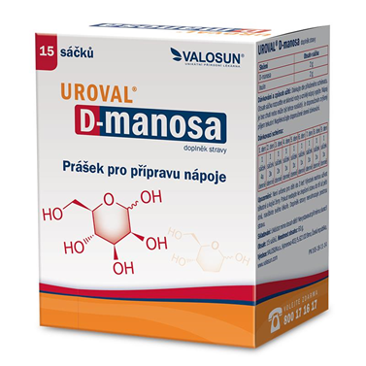
Tip: Palčivé podzimní problémy? Podpořte tělo přírodou
Uroval® D-manosa využívá péče šetrné přírody. Obsahuje sáčky s práškem pro přípravu nápoje s vysokou dávkou přírodního monosacharidu D-manosy. Je určený pro dlouhodobou a tělu přirozenou podporu, a to dospělých, dětí od 3 let, těhotných a kojících žen. Věřte značce Uroval® – tradiční značce s obsahem D-manosy v ČR.
Doporučená cena: 339 Kč (15 sáčků)
K dostání: v lékárnách nebo na www.uroval.cz

Doplněk stravy

